Додаток № 1
до рішення Южноукраїнської
міської ради
від «____» _____2020 № _______

Інформація про хід виконання

міської Програми охорони довкілля та раціонального природокористування міста Южноукраїнськ
2016-2020 роки

Головним розпорядником коштів по Програмі охорони довкілля та раціонального природокористування міста Южноукраїнськ 2016-2020 виступає управління екології, охорони навколишнього середовища та земельних відносин Южноукраїнської міської ради. Виконавцями є комунальне підприємство «Служба комунального господарства», управління освіти Южноукраїнської міської ради, Южноукраїнський міськрайонний відділ лабораторних досліджень Миколаївського обласного лабораторного центру Міністерства охорони здоров’я України, Арбузинське міжрайонне управління Держпродспоживслужби в Миколаївській області, Відокремлений підрозділ Южноукраїнської атомної електростанції та інші підприємства міста.
Фінансується Програма за рахунок міського цільового фонду охорони навколишнього природного середовища, інших джерел не заборонених законодавством та власних коштів підприємств. За період дії Програми, а саме 2016-2020 роки, вона фінансувалась за рахунок коштів фонду охорони навколишнього природного середовища. Всього виділено 835796,00 грн та станом на 01.10.2020 використано 278487,45 грн.
В ході виконання Програми в період з 2016-2020 роки до неї вносились зміни. Так, у 2017 році рішенням Южноукраїнської міської ради від 23.03.2017 № 586 Програму доповнено пунктом «10.5.2. Ліквідація несанкціонованих безхазяйних сміттєзвалищ». У 2019 році рішенням Южноукраїнської міської ради від 05.03.2019 №1352, з метою розширення можливостей виконання природоохоронних заходів на території міста, внесені зміни в частині джерел фінансування, а саме його доповнено словами «інші джерела фінансування не заборонені законодавством».
Всі зміни та доповнення контролюються постійною комісією міської ради з питань регулювання земельних відносин, охорони навколишнього природного середовища та зовнішньоекономічної діяльності.
За 2016-2020 роки проведено наступні роботи:
2016 рік
Враховуючи, що управління екології, охорони навколишнього середовища та земельних відносин Южноукраїнської міської ради створено з 01.06.2016 в зазначеному році ним не проводились заходи передбачені Програмою.
2017 рік
На виконання п.10.1.2 «Заходи з озеленення (ліквідація негативних наслідків техногенного впливу на насадження, а саме: підсів газонів з підсипанням ґрунту на території міста)»проведено роботи з підсіву газонів в районі пр. Незалежності, 8 на газоні вздовж пішохідної доріжки на суму 7700,00 грн.
На виконання п.10.1.3 «Заходи з озеленення (ліквідація негативних наслідків техногенного впливу на насадження, а саме: видалення сухого гілля, обрізання крон дерев та знесення сухостійних дерев на території міста)» по всій території міста видалено аварійні сухостійні дерева та проведено кронування дерев, на суму 89379,00 грн.
Також, після прийняття рішення Южноукраїнської міської ради від 23.03.2017 № 586, яким внесено зміни до Програми охорони довкілля та раціонального природокористування міста Южноукраїнська на 2016-2020 роки шляхом її доповнення пунктом «10.5.2. Ліквідація несанкціонованих безхазяйних сміттєзвалищ», здійснено роботи з ліквідації сміттєзвалищ на суму 40176,0 грн.
- в районі гаражного кооперативу «Лотос» (фото до)

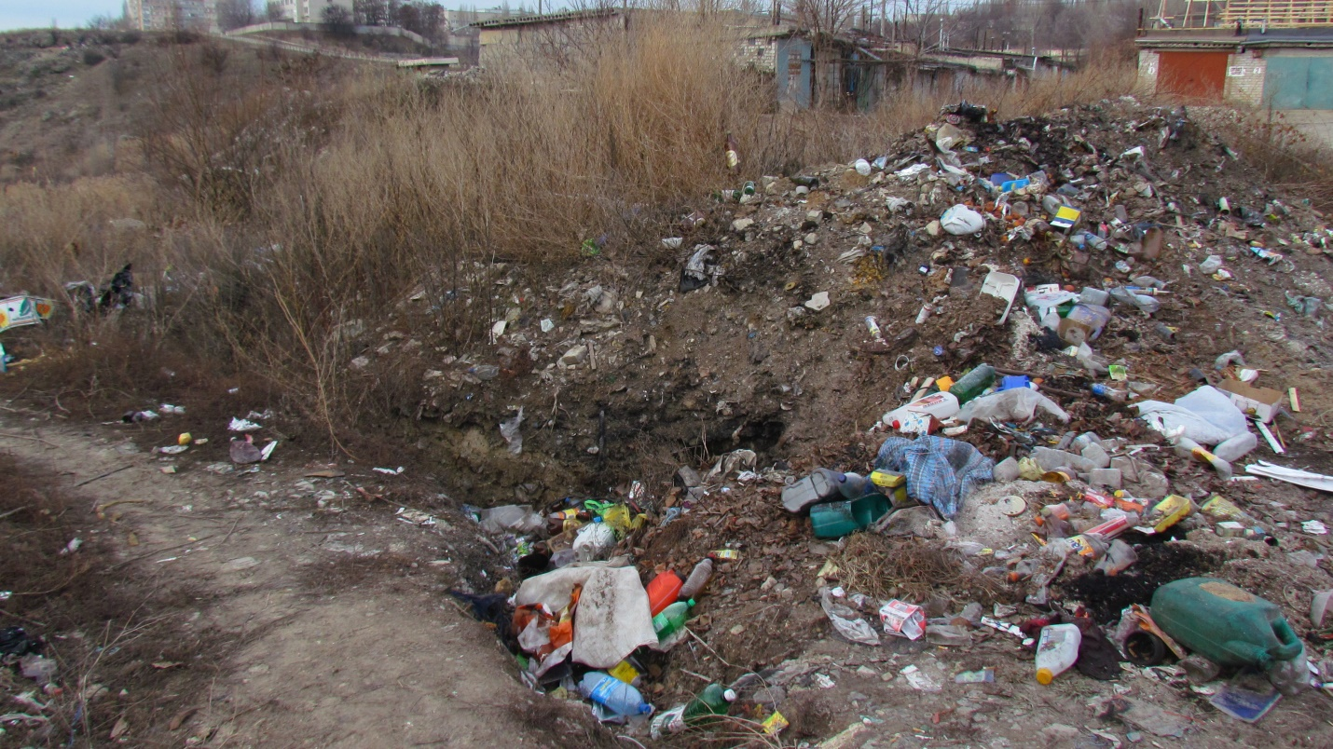

Фото після ліквідації сміттєзвалища в районі гаражного кооперативу «Лотос»
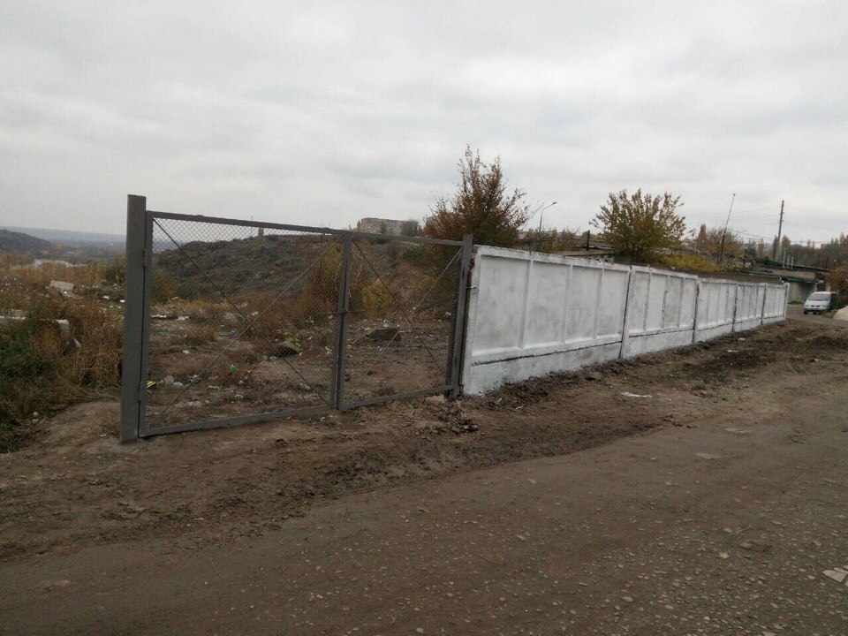
- На території бувшого Бранденбургу (фото до ліквідації сміттєзвалища)

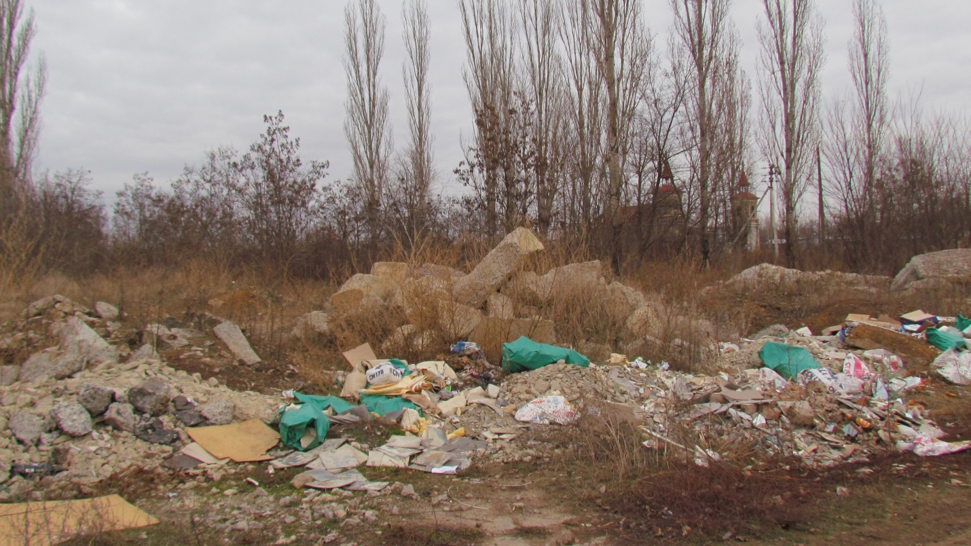

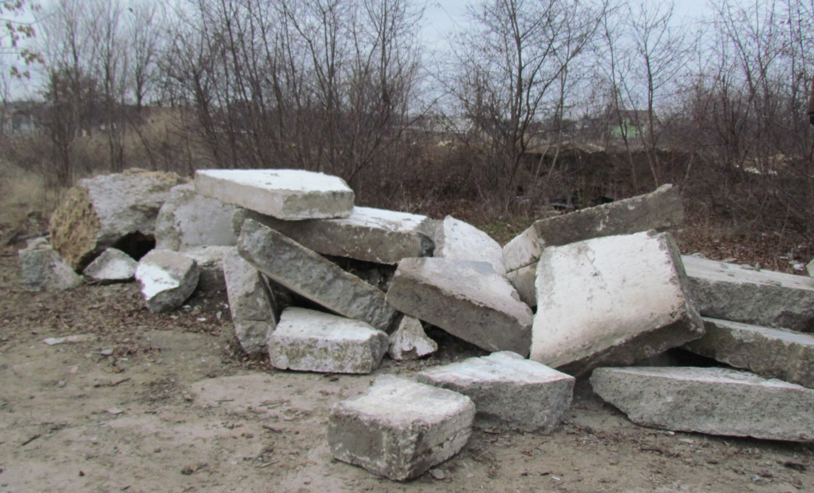

Фото після проведення робіт
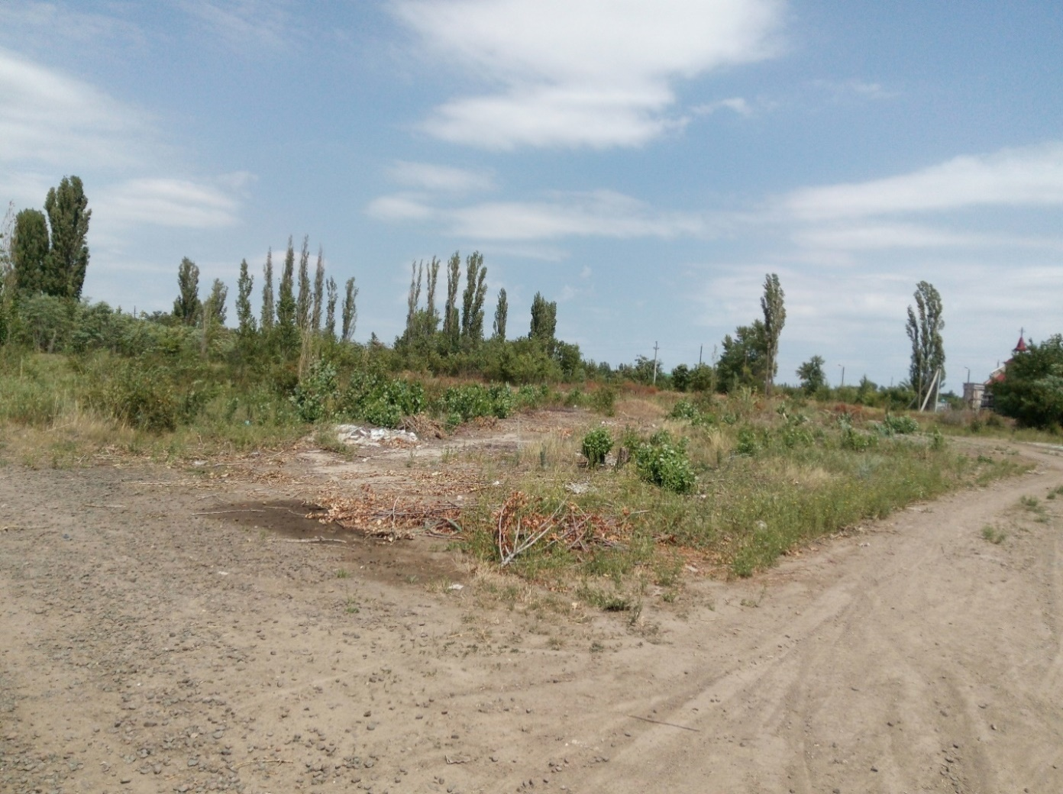

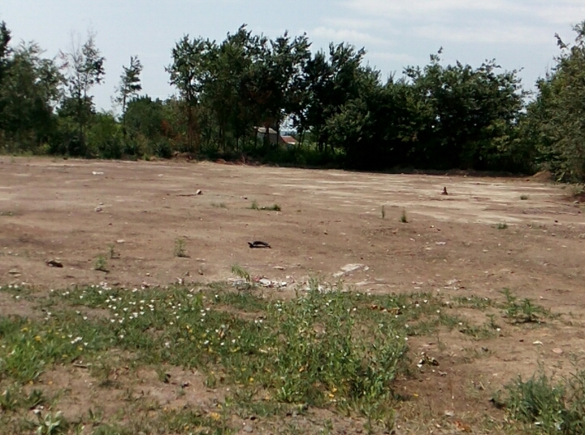

2018 рік
Відповідно до п. 10.1.1 «Заходи з озеленення (садіння дерев, чагарників, кущів)» Програми для висадки в парку ім. Шевченка придбано 53 дерева та 72 куща на суму 13550 грн. Висадка проводилась силами місцевого населення в рамках акції «Посади дерево миру», яка була організована спеціалістами Управління.
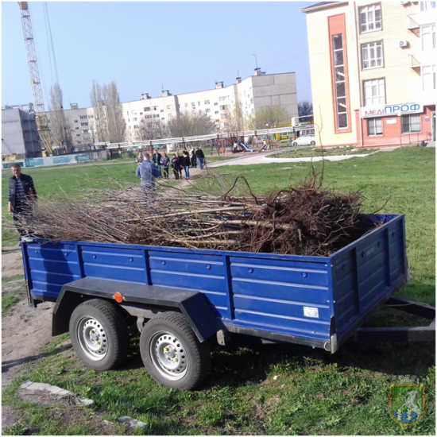
Відповідно до п. 10.1.3 «Заходи з озеленення (ліквідація негативних наслідків техногенного впливу на насадження, а саме видалення сухого гілля, обрізання крон дерев та знесення сухостійних дерев на території міста)» Програми здійснено роботи з видалення сухостою та обрізання крон дерев на суму 37495,0 грн.
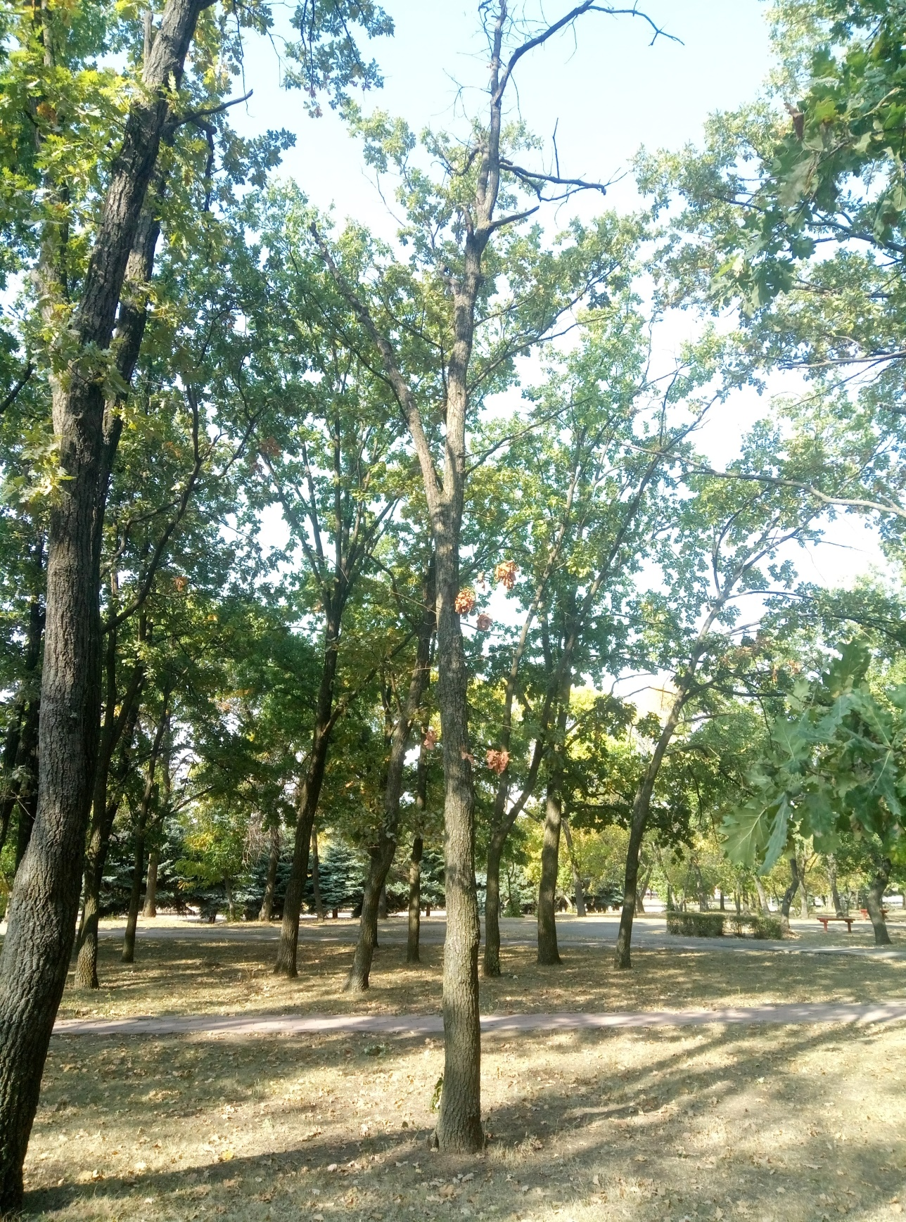

Також, використано кошти в сумі 5610,0 грн на реалізацію п. 10.6.4 «Організація і здійснення робіт з екологічної освіти» Програми та замовлено виготовлення матеріалу на екологічну тематику для проведення виховних лекцій для школярів спеціалістами відділу екології та охорони навколишнього середовища Управління.

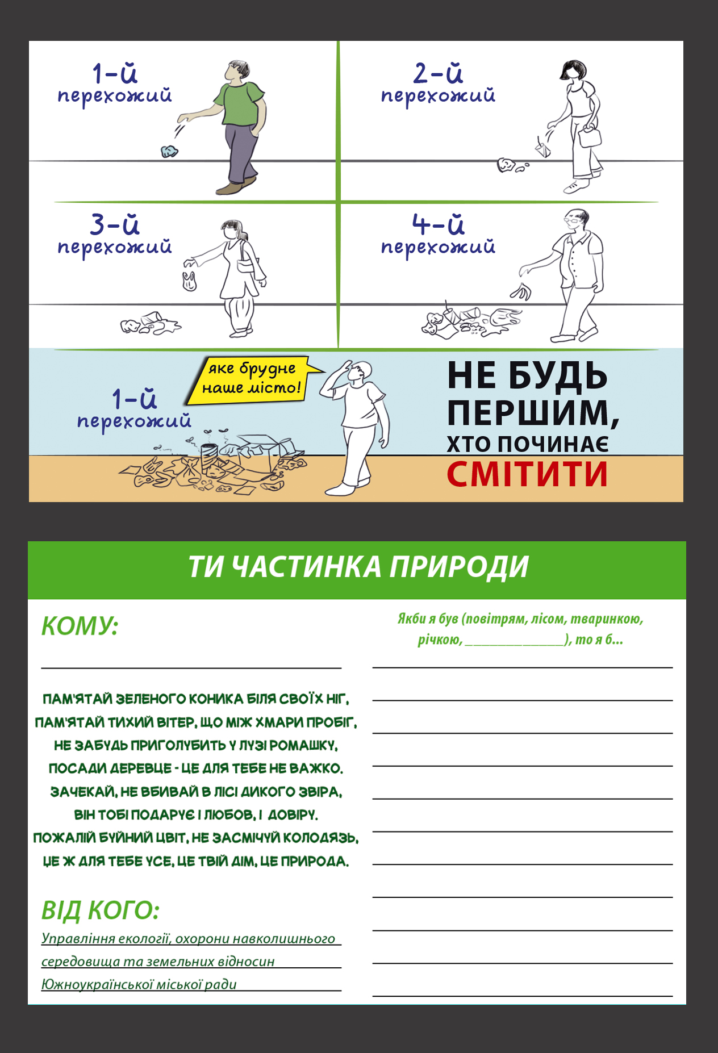

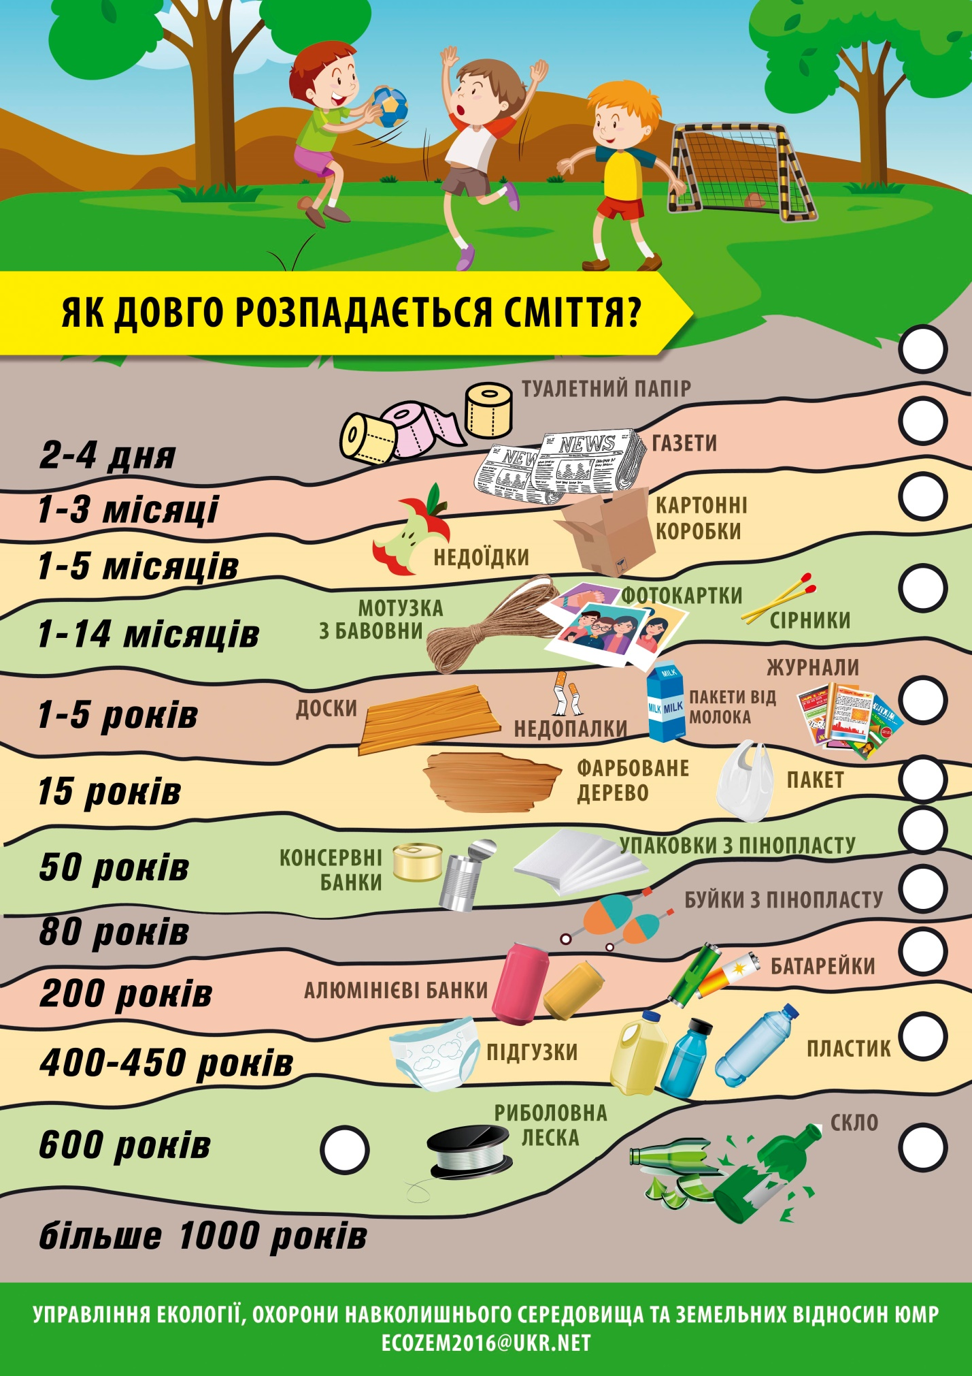

2019 рік
В рамках реалізації п. 10.1.1 Заходи з озеленення (садіння дерев, чагарників, кущів) Програми було проведено роботи з підсіву газонів на суму – 14244,19 грн.

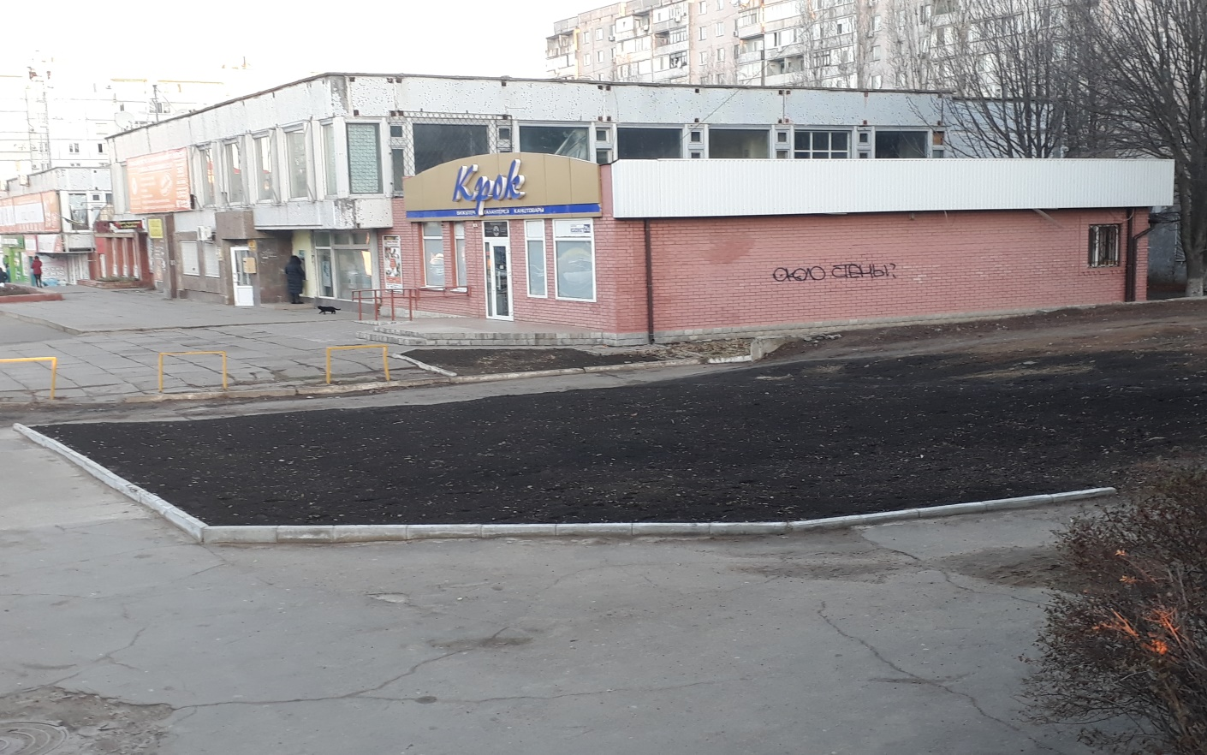

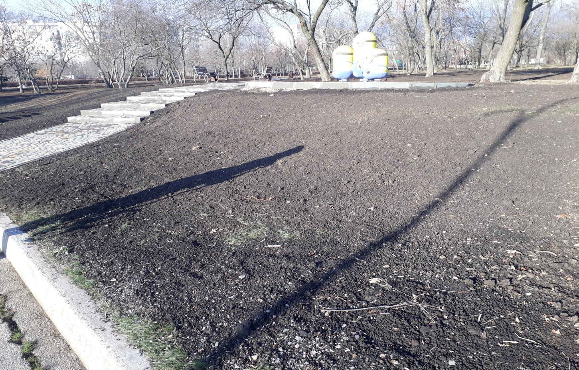

та садіння кущів-саджанців (ялівцю, барбарису, туї , тощо) на території міста, а саме напроти магазину АТБ в районі пр. Незалежності 25 та біля магазину «Крок» на суму – 60633,26 грн.

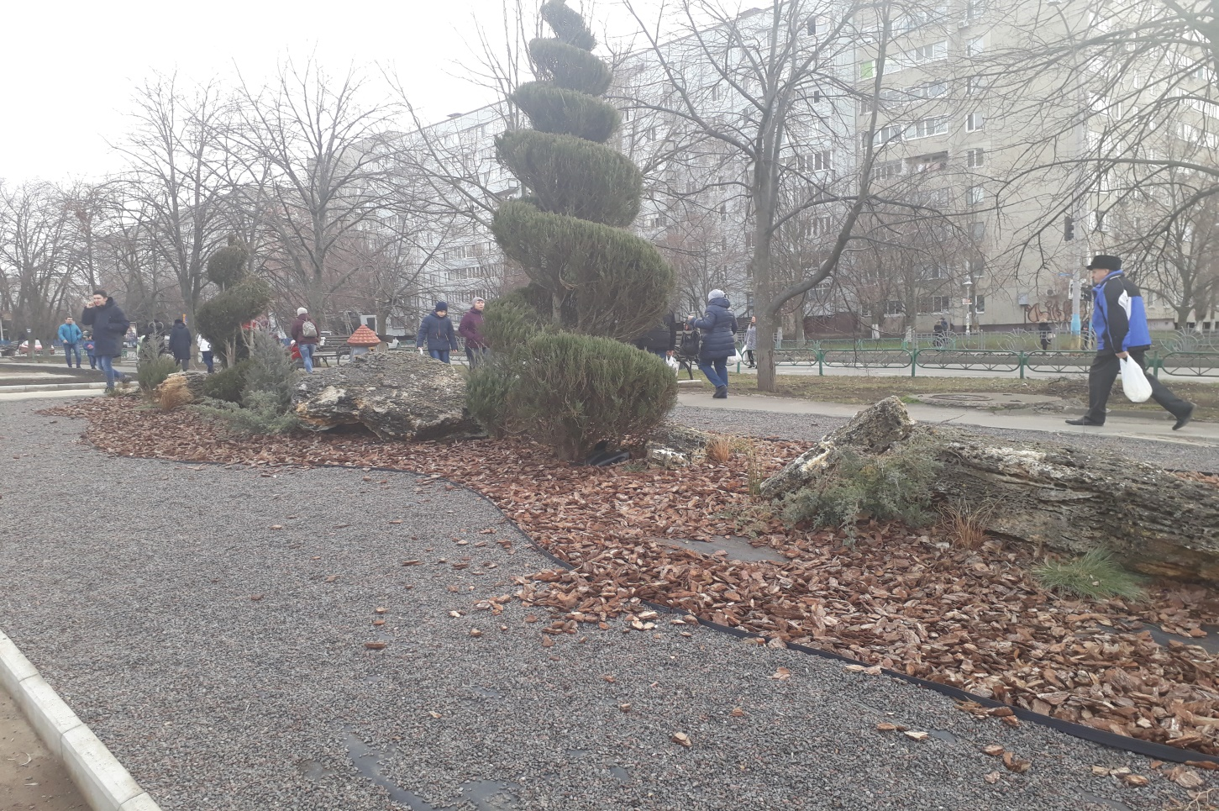

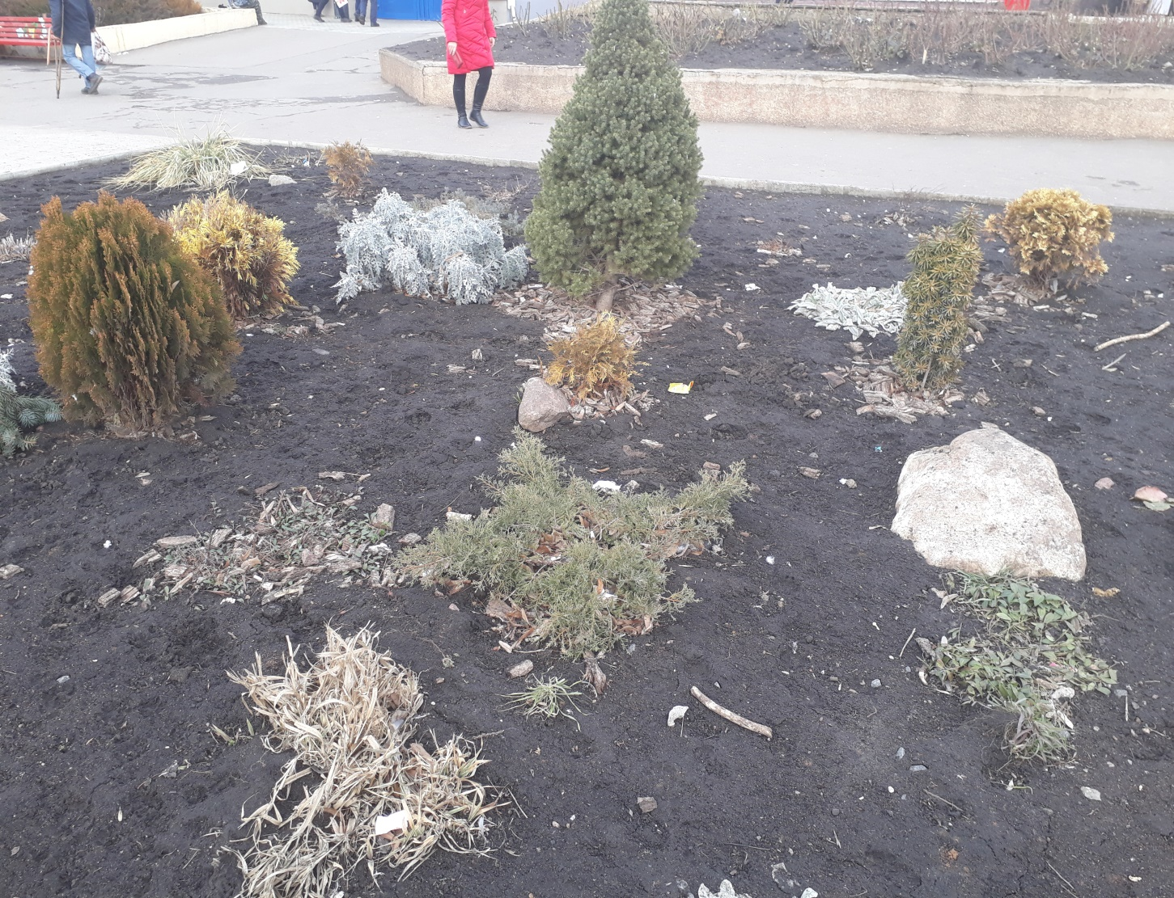
Для проведення інформаційно – виховних лекцій серед школярів та населення міста, відповідно до п. 10.6.4 «Організація і здійснення робіт з екологічної освіти» Програми управлінням екології, охорони навколишнього середовища та земельних відносин було замовлено виготовлення продукції на екологічну тематику на суму 9700,0 грн.

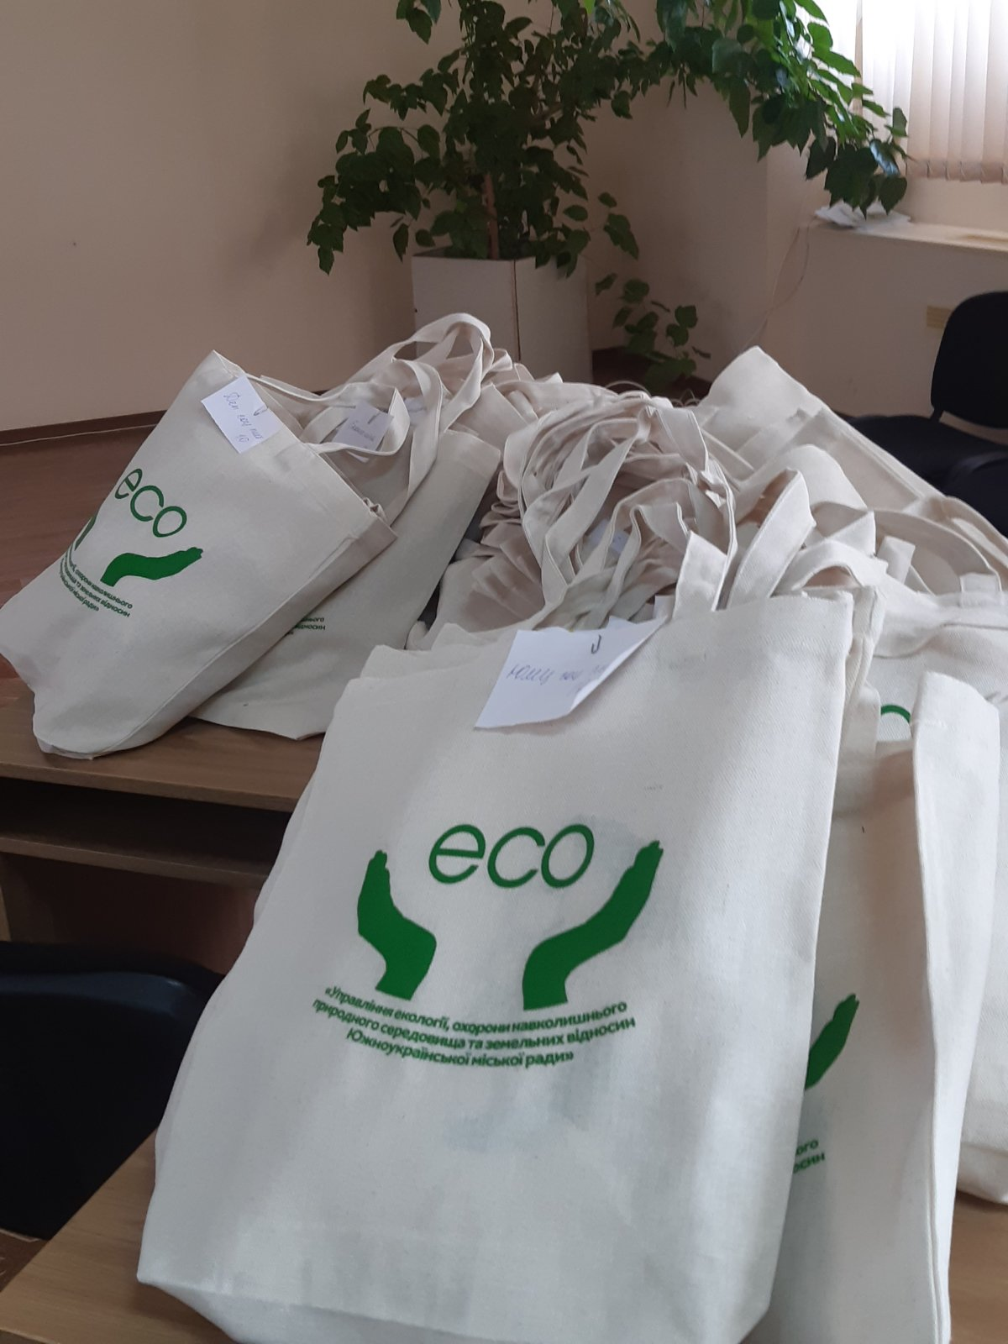

2020 рік
В рамках реалізації п. 10.1.1 Заходи з озеленення (садіння дерев, чагарників, кущів) Програми було проведено роботи з висадки чагарників в районі парку «Олімп» та з висадки дерев в районі бул. Цвіточний станом на 01.11.2020 на суму 150 000 грн.
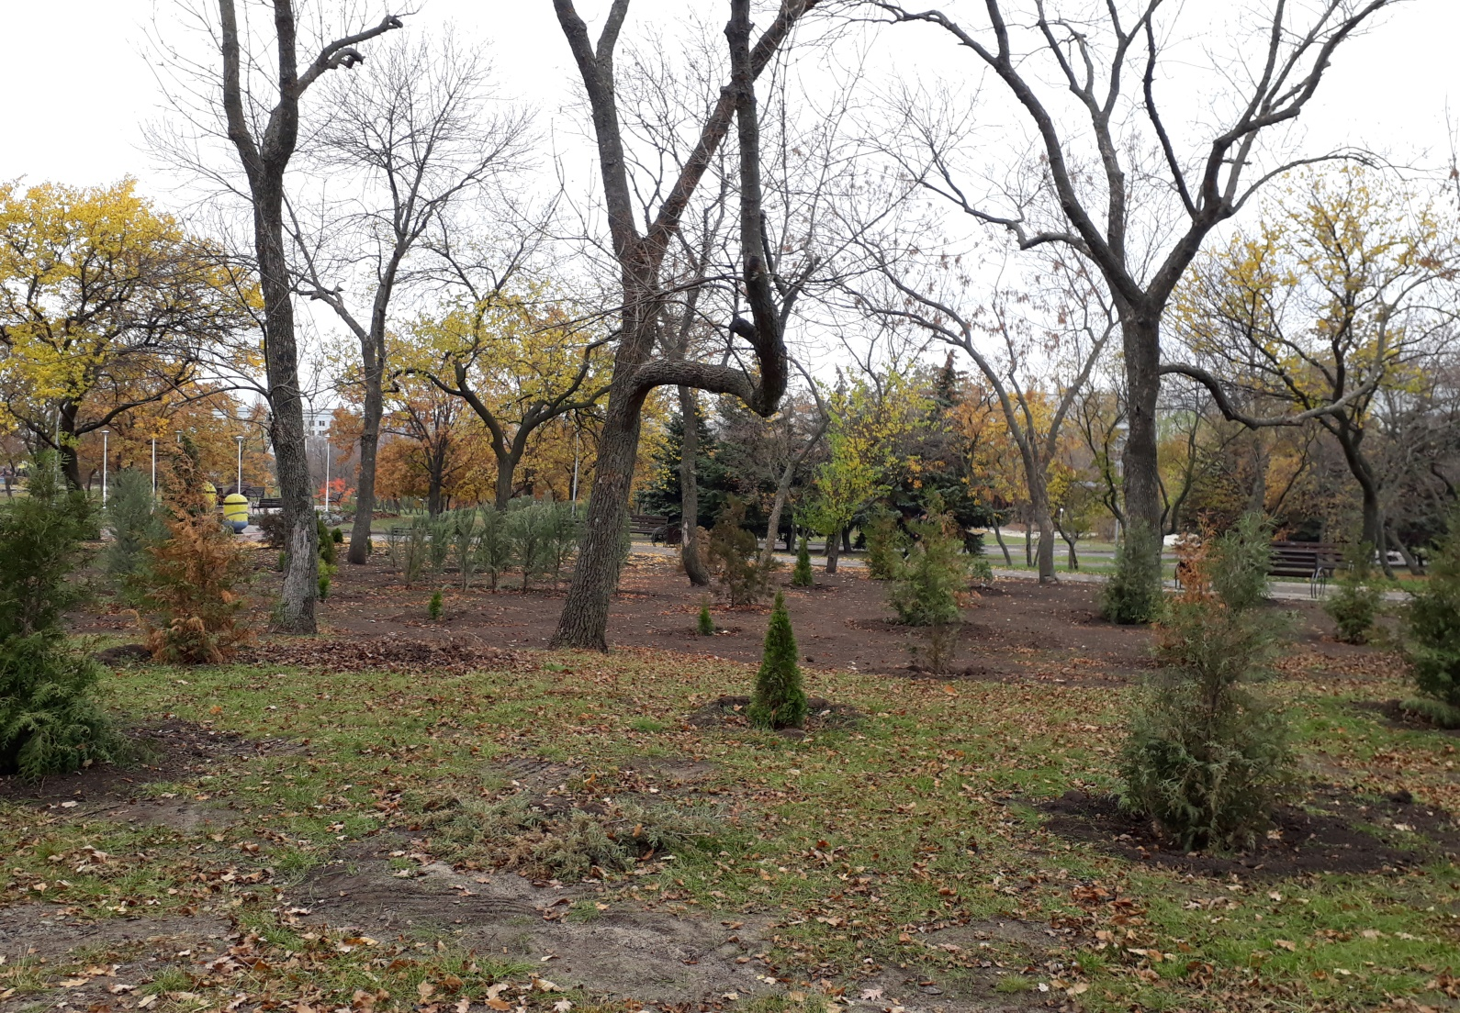
Для проведення інформаційно – виховних лекцій серед школярів та населення міста у 2020 році, відповідно до п. 10.6.4 «Організація і здійснення робіт з екологічної освіти» Програми управлінням екології, охорони навколишнього середовища та земельних відносин було замовлено виготовлення продукції на екологічну тематику на суму 14820,0 грн.

Також, в рамках реалізації заходів Програми охорони довкілля та раціонального природокористування міста Южноукраїнськ 2016-2020 роки, за інформацією ВП «ЮУАЕС» за кошти підприємства, було здійснені заходи зазначені в додатках 1,2.

